Уважаемы родители!
С воспитанниками старшей группы идет работа по развитию эмоциональной сферы. Предлагаю Вам игры и упражнения, которые вы можете выполнить с детьми.
В течение 2019-2020 учебного года дети познакомились со следующими эмоциями: робость, радость, печаль, злость, самодовольство, страх, удивление, вина, отвращение.

Тема: «Закрепление знаний об эмоциях» 06.04.2020 - 10.04.2020

Приветствие.
Спросите, какое настроение у ребенка. Почему у него такое настроение. Расскажите о своем настроении ребенку.

Упражнение «Фотовыставка».
Ребенку надо посмотреть на картинки. Спросите у него:
- Какая эмоция на лице у этой девочки (этого мальчика)?
- Почему ты решил, что это злость (или радость, удивление, печаль).
Можно спросить, например, «Как ты думаешь, почему она злится?», «Чего он испугался?» и т.д. . Предложите свои варианты ответа.
- С помощью чего дети на фотографиях выражают свои эмоции? (С помощью мимики: глаз, бровей, рта).
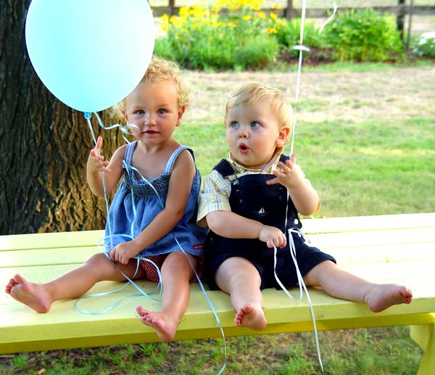
УДИВЛЕНИЕ

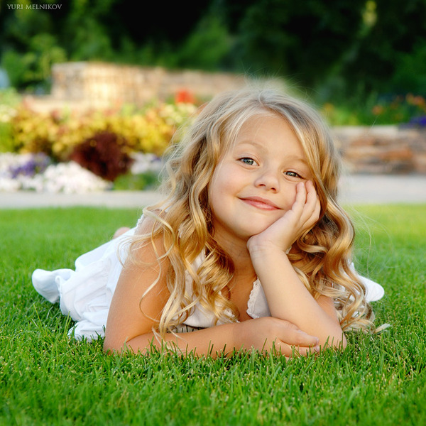
РАДОСТЬ

ЗЛОСТЬ

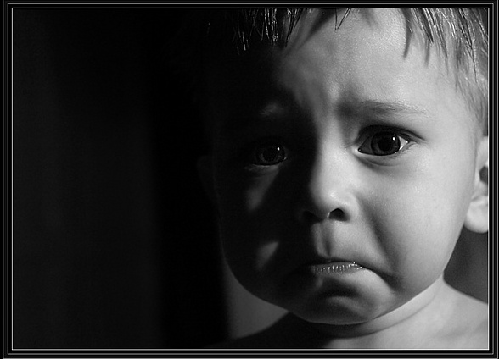

ПЕЧАЛЬ

Сделайте совместные фотографии с ребенком, изобразив разные эмоции. Но перед этим выполните гимнастику для лица.
Гимнастика для лица.
Брови поднимаем, когда мы удивляемся.
Щечки надуваем, когда мы обижаемся.
Широко глазки открываем, когда пугаемся.
Уголки рта вниз опускаем, когда мы огорчаемся.
Вверх их поднимаем, когда мы улыбаемся.
Теперь сделайте фотографии.

Музыкальная пауза.
Скажите ребенку, что музыка может быть разная, поэтому нужно внимательно слушать ее, чтобы точно знать, как под нее двигаться.
Можете в течение дня вместе потанцевать под веселую и грустную музыку и разобрать, как вы двигались под разную музыку.
Подумайте, как двигается человек, когда злиться, когда испугался.

Упражнение «Волшебный голос».
Попробуйте говорить разными голосами! Будем говорить друг другу «Я рад тебя видеть!». Скажите «Я рад тебя видеть!»:
испуганно, как Зайчик, который увидел Лису;
сердито, как злой Волк;
печально, как медвежонок, который потерял маму.
- Скажите вместе, радостно и громко «Я рад тебя видеть!».
- С помощью чего вы выражали сейчас эмоции? (голос).

Улыбнитесь друг другу!

